**Неделя английского языка- 2018**

С 13 по 18 марта 2018 года в лицее проходит Неделя английского языка. В понедельник 13.03. учителями и учащимися 5,6,8, классов было организовано открытие Недели в зале. Ответственными были учителя английского языка Альбориева Д.К.,Ичакаева Э.Г.,Багаутдинов А.М.

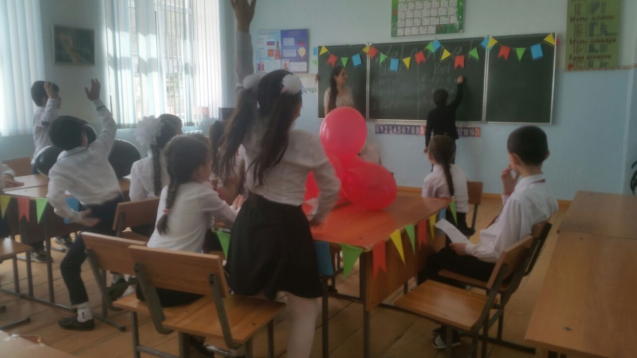

Учащиеся 5-х и 6-х классов рассказывали стихи, исполняли песни на английском языке. Ребята из 8 класса показывали сценки из школьной жизни, как у них проходят уроки английского языка . Прошло все очень интересно. Все участники проявили ответственность, креативность, показали свою любовь к иностранному языку.

В этот же день, 13.03., учитель английского языка Ичакаева Э.Г провела открытый урок в 2 классе по теме «Погода». Учащиеся с интересом обсуждали разные проявления погоды. Времена года. Рассказывали кому, какой сезон по душе и почему. Время на уроке прошло незаметно.

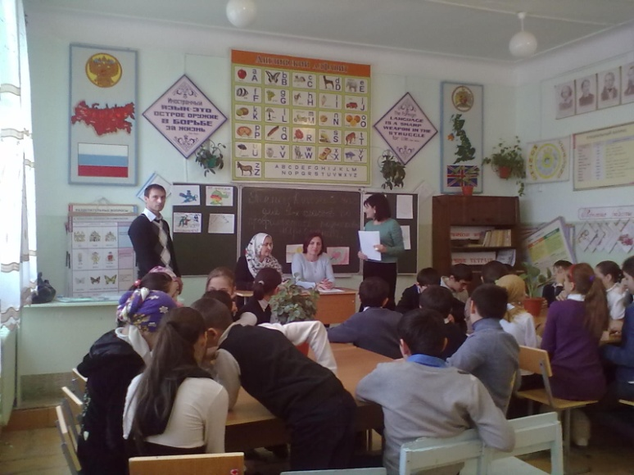

Учителя английского язык Альбориева Д.К.,Ичакаева Э.Г.,Багаутдинов А.М.

13.03. организовали Викторину «IKnoweverything» в 6,8 классах. Участники команд давали ответы на самые разные темы: грамматика, лексика, страноведение, разгадывали загадки и ребусы. Несмотря на то, что команда 6 класса стала победительницей, 7.8 заняли 2 и 3 места, соответственно, все остались довольными. Некоторые дети узнали много интересного из вопросов. 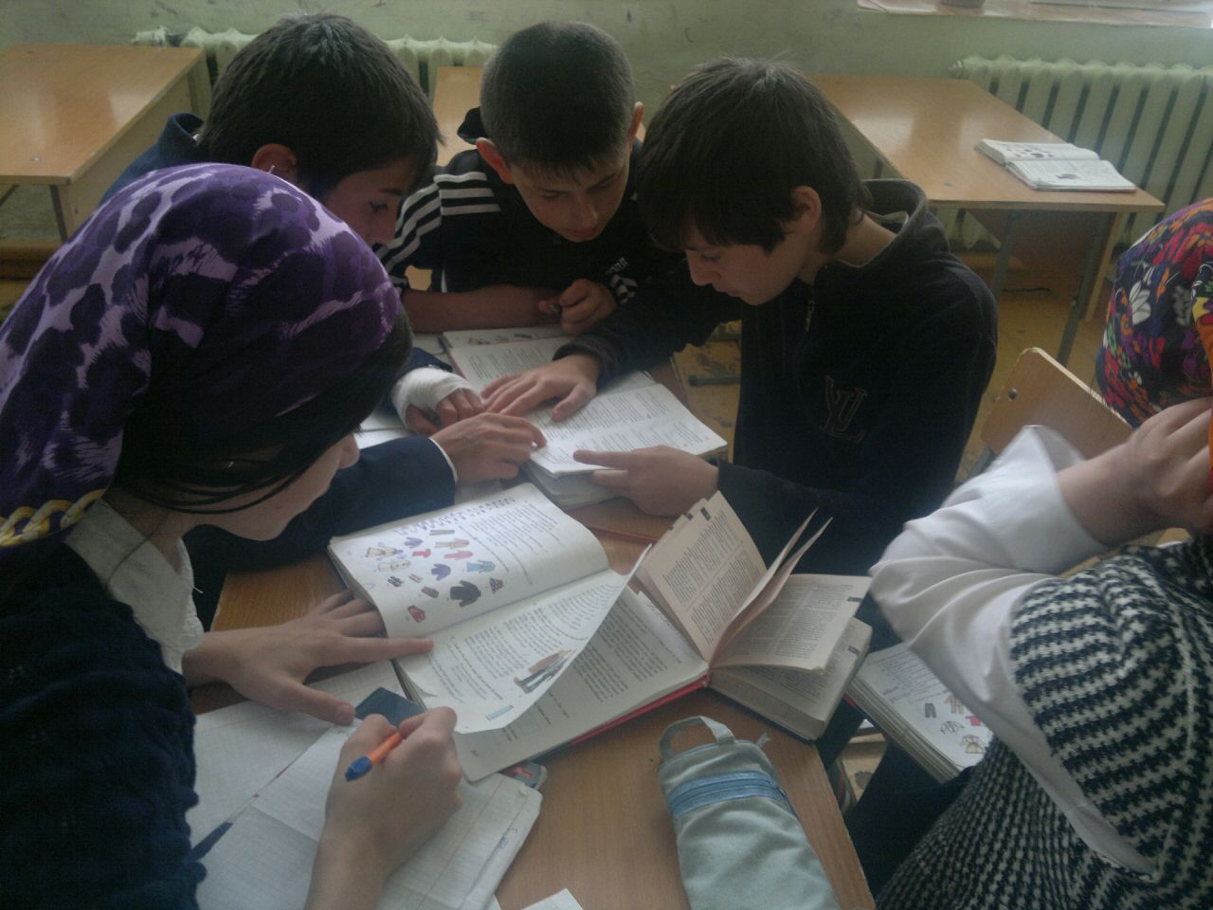

14.03 Альбориева Д. К. провела открытый урок в 10 классе по теме «Великобритания». На уроке ученики придумывали предложения . Очень понравилась ребятам групповая работа, когда составляли сво рассказ. Ребята читали стихи на языке, отрабатывали употребление в речи новой лексики. 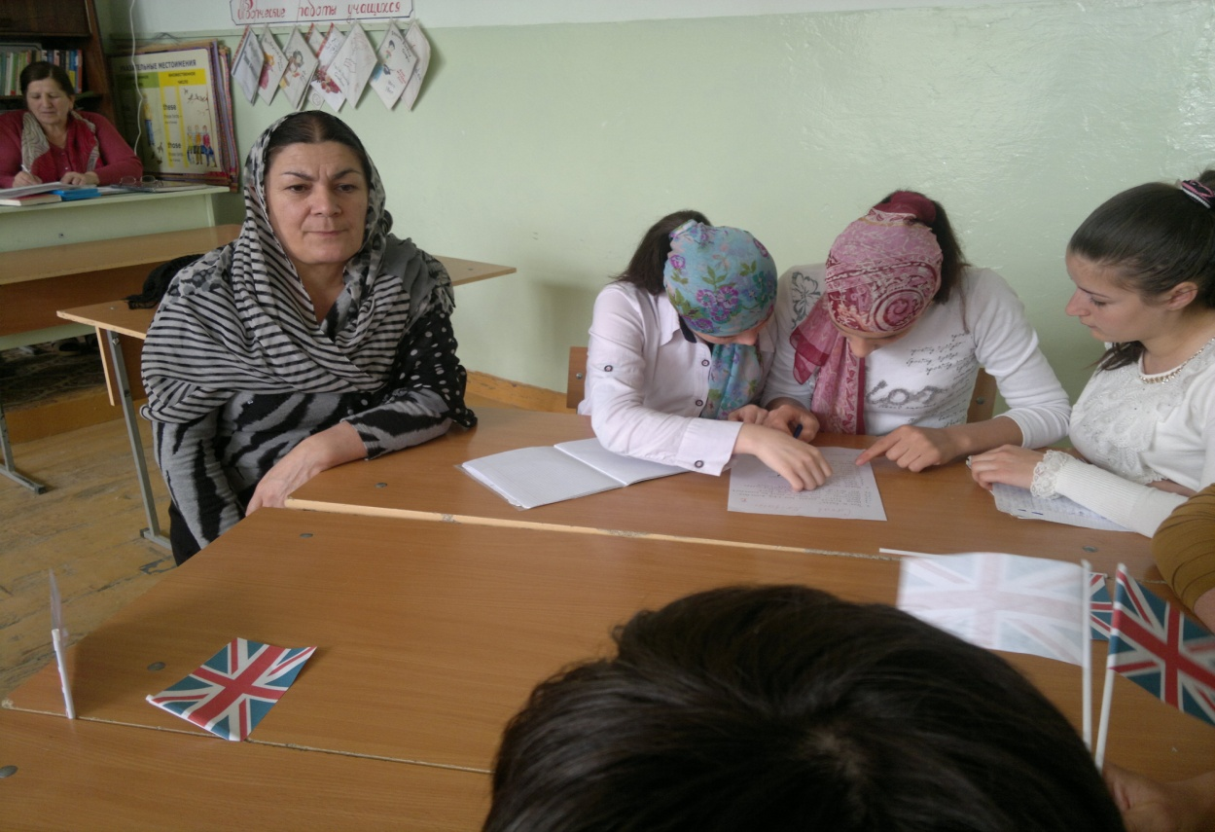

Учителя английского языка Асельдерова А.А.14.03. организовали инсцинировку сказки по английскому в 4а, 4б, классах. Учащиеся принимали активное участие.

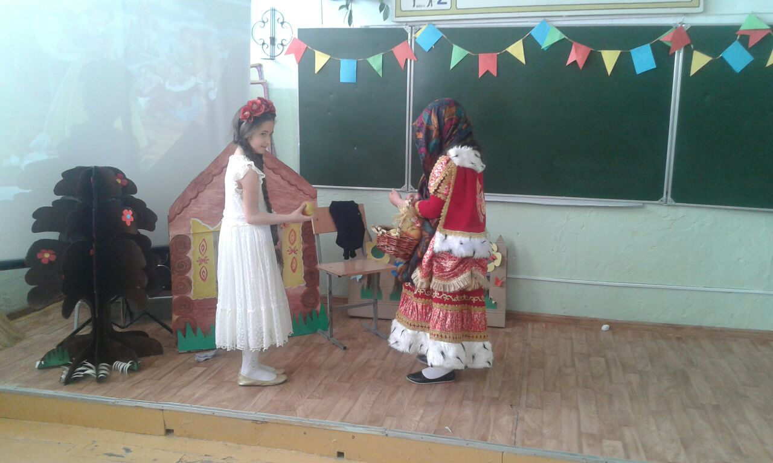

Учитель английского языка Багаутдинов А.М.провел Открытый урок в 6 классе по теме «Чисто ли в твоем районе?». Дети в групповой работе обсуждали проблемы окружающей среды, в своем выступлении рассказывали, как бы они помогли природе, объяснили людям, что каждый должен следить за чистотой и порядком.